CITE EL HAYET 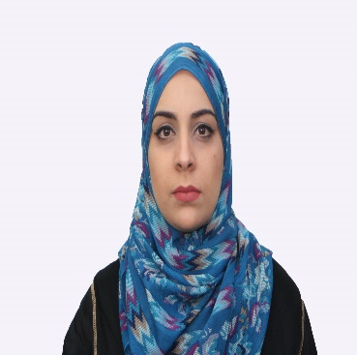

BT ‘B’ N°4 GUE DE CONSTANTINE

ALGER

TEL : 0664695700

douniaqc2789@hotmail.fr

***Informations Personnelles***

* Situation de famille : Mariée 1 Enfant.
* Nationalité : Algérienne.
* Date de Naissance : 27-06-1989.
* Lieu de Naissance : Kouba.
* Permis de conduire B.

***Expériences Professionnelles***

* **Septembre 2014 à Mars 2019** Ingénieur génie civil au sein de l’entreprise **ETB ACHOURI KAMEL**

* + - * Gérer et superviser les travaux sur chantier.
      * Contrôler la qualité des travaux réalisés.
      * Suivre les bons de commande, recueillir les fiches techniques des matériaux.
      * Suivre les contrats (qualité, négociation, délais, livraison, paiement) en lien avec les différents intervenants d'approvisionnement sur le chantier (fournisseurs, autres services internes).
      * Maîtrise des techniques de négociation.
      * Suivi des fournisseurs et des performances achats de l'entreprise
      * Suivre en permanence les coûts et le budget achats des matériaux.
      * Etudier les prix, la qualité et les délais de travaux,
      * Gestion d’équipe au quotidien
* **Septembre 2012 à Septembre 2013** Ingénieur de contrôle qualité **au sein d’INERGA FILIALE SONALGAZ**
* **2012** Stage **au sein d’INERGA FILIALE SONALGAZ**

**Etudes et Diplôme**

* **2014**  Diplôme autocad 2D.

**Alger**école : Descart

* **2014** Diplôme etabs.

**Alger** école : Descart

* **2013**  Diplôme Master 2 ingénierie de la construction

**Alger** Université : USTHB

* **2011**  Diplôme Licence génie civil

**Alger** Université : USTHB

* **2007**  Diplôme BAC scientifique

**Alger** Lycée : Hassiba Ben Bouali

***Autres***

Maîtrise parfaitement l’outil informatique (Microsoft Word, Microsoft EXCEL, Microsoft Office Outlook).

***Langue***

Arabe : Lu, Ecrit, Parlé : très bien

Français : Lu, Ecrit, Parlé : très bien

Anglais : Secondaire.

***Présentation***

Ponctuelle, dynamique, motivé, ayant le sens de la responsabilité, travail en équipe, bonne présentation, capacité à résister au stress et à prendre des décisions.